LIETUVOS STATISTIKOS DEPARTAMENTO GENERALINIO DIREKTORIAUS
Į S A K Y M A S

DĖL TIESIOGINIŲ UŽSIENIO INVESTICIJŲ STATISTINĖS ATASKAITOS TUI-01 (KETVIRTINĖS) FORMOS PATVIRTINIMO

2013 m. sausio 23 d. Nr. DĮ-30
Vilnius

Įgyvendindama Lietuvos Respublikos statistikos įstatymo (Žin., 1993, Nr. 54-1048; 1999, Nr. 114-3299) 12 straipsnio 2 dalies bei Lietuvos banko valdybos 2009 m. gruodžio 24 d. nutarimo Nr. 241 „Dėl statistinės informacijos ir duomenų, reikalingų sudarant Lietuvos Respublikos mokėjimų balansą ir tarptautinių investicijų balansą, pateikimo Lietuvos bankui tvarkos patvirtinimo“ (Žin., 2009, Nr. 155-7016) nuostatas ir atsižvelgdama į 2009 m. kovo 11 d. Europos Parlamento ir Tarybos reglamentą (EB) Nr. 223/2009 dėl Europos statistikos, panaikinantį Europos Parlamento ir Tarybos reglamentą (EB, Euratomas) Nr. 1101/2008 dėl konfidencialių statistinių duomenų perdavimo Europos Bendrijų statistikos tarnybai, Tarybos reglamentą (EB) Nr. 322/97 dėl Bendrijos statistikos ir Tarybos sprendimą 89/382/EEB, Euratomas, įsteigiantį Europos Bendrijų statistikos programų komitetą (OL 2009 L 87, p. 164), 2005 m. sausio 12 d. Europos Parlamento ir Tarybos reglamentą (EB) Nr. 184/2005 dėl mokėjimų balanso, tarptautinės prekybos paslaugomis ir tiesioginių užsienio investicijų Bendrijos statistikos (OL 2005 L 35, p. 23) su paskutiniais pakeitimais, padarytais 2012 m. birželio 22 d. Komisijos reglamentu (ES) Nr. 555/2012 (OL 2012 L 166, p. 22), ir 2008 m. spalio 27 d. Komisijos reglamentą (EB) Nr. 1055/2008, kuriuo įgyvendinamos Europos Parlamento ir Tarybos reglamento (EB) Nr. 184/2005 nuostatos dėl mokėjimų balanso statistikos kokybės kriterijų ir kokybės ataskaitų (OL 2008 L 283, p. 3), su paskutiniais pakeitimais, padarytais 2010 m. gruodžio 20 d. Komisijos reglamentu (ES) Nr. 1227/2010 (OL 2010 L 336, p. 15):
1.Tvirtinu pridedamą Tiesioginių užsienio investicijų statistinės ataskaitos TUI-01 (ketvirtinės) formą.
2. Laikau netekusiais galios:
2.1. Statistikos departamento generalinio direktoriaus 2011 m. sausio 14 d. įsakymą Nr. DĮ-13 „Dėl Tiesioginių užsienio investicijų statistinės ataskaitos TUI-01 (ketvirtinės) formos patvirtinimo“ (Žin., 2011, Nr. 10-470);
2.2. Lietuvos statistikos departamento generalinio direktoriaus 2011 m. lapkričio 8 d. įsakymo Nr. DĮ-220 „Dėl kai kurių Lietuvos statistikos departamento generalinio direktoriaus įsakymų pakeitimo“ (Žin., 2011, Nr. 135-6419) 3 punktą.
3. Nustatau, kad įsakymas įsigalioja 2013 m. balandžio 2 d.

Generalinė direktorė Vilija Lapėnienė

Forma patvirtinta Lietuvos statistikos
departamento generalinio direktoriaus
2013 m. sausio 23 d. įsakymu Nr. DĮ-30

TIESIOGINIŲ UŽSIENIO INVESTICIJŲ [][][][] M. [] KETV. STATISTINĖ
TUI-01 (KETVIRTINĖ)

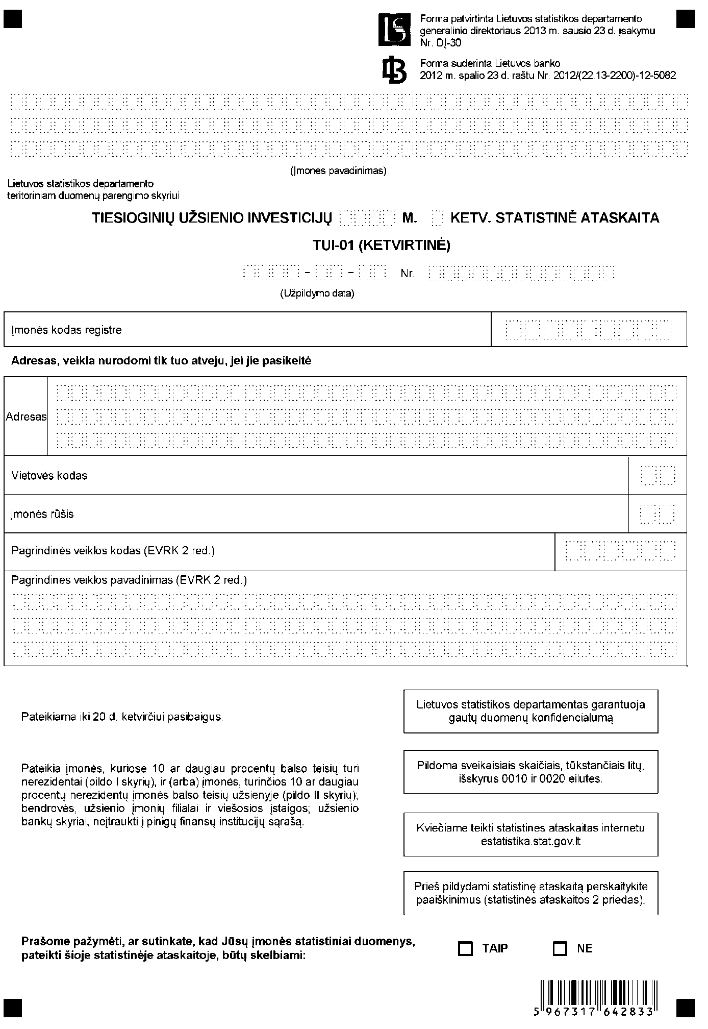

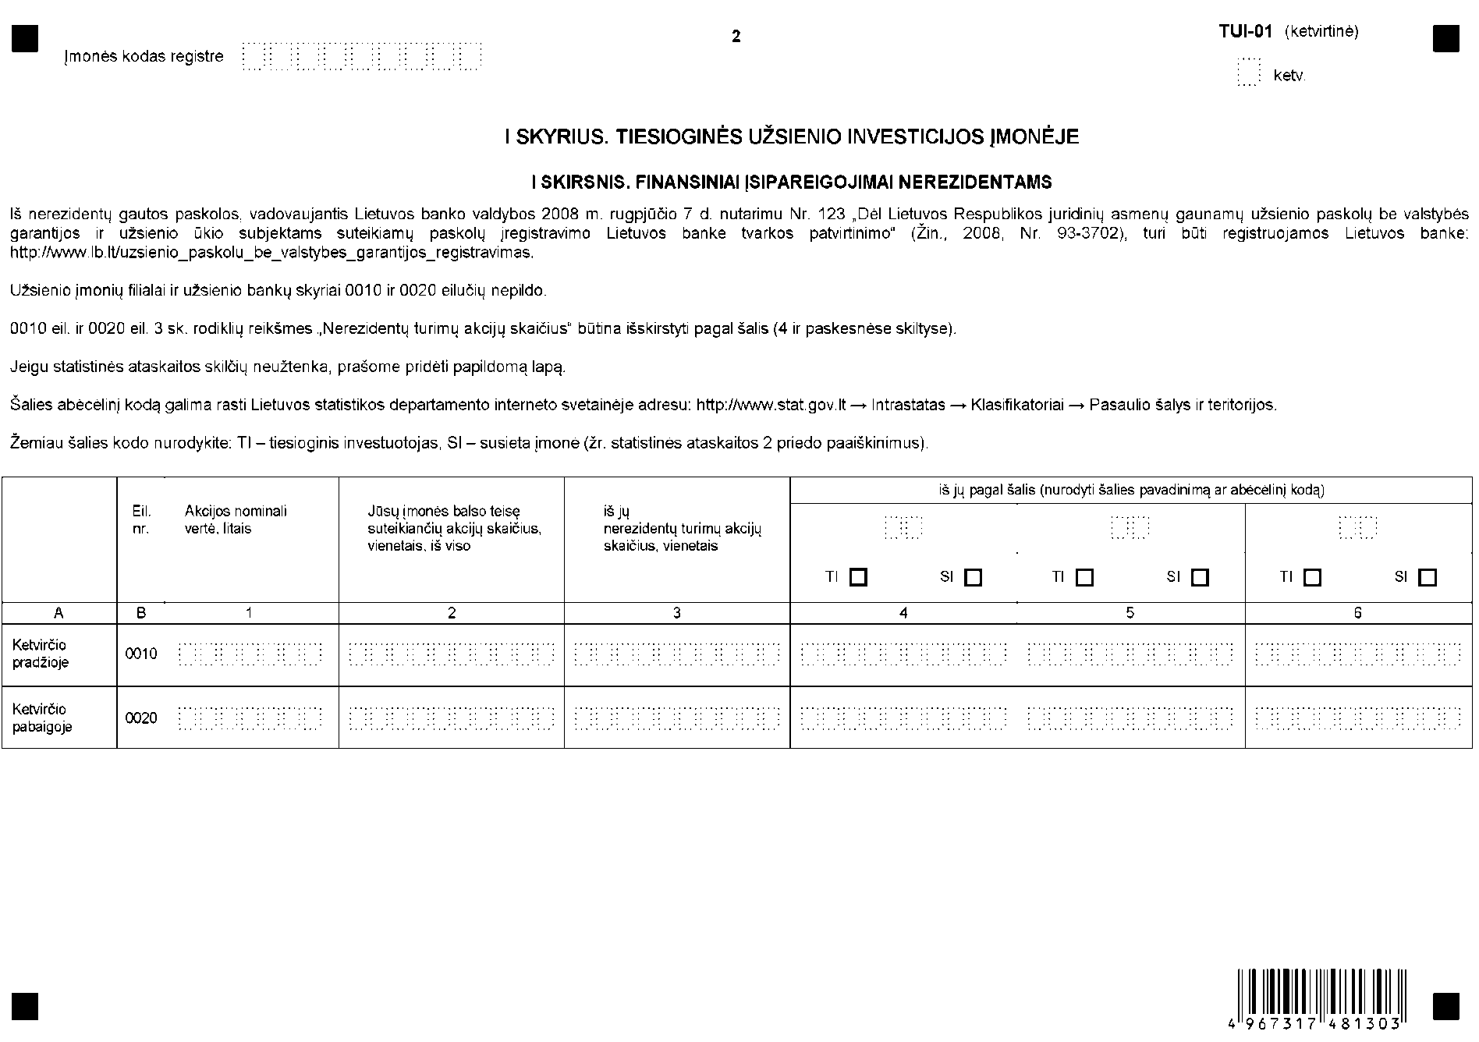
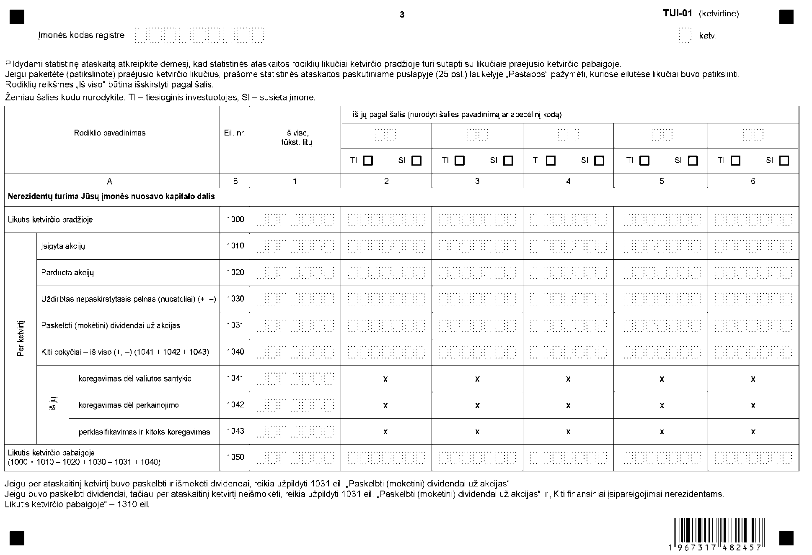
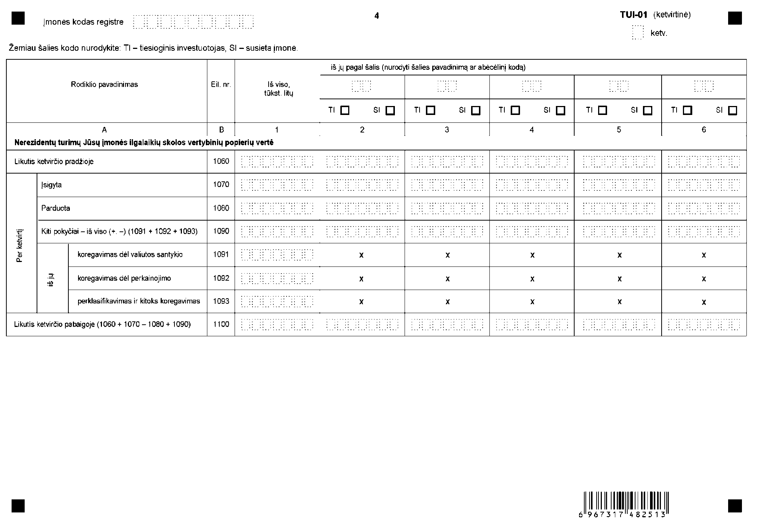
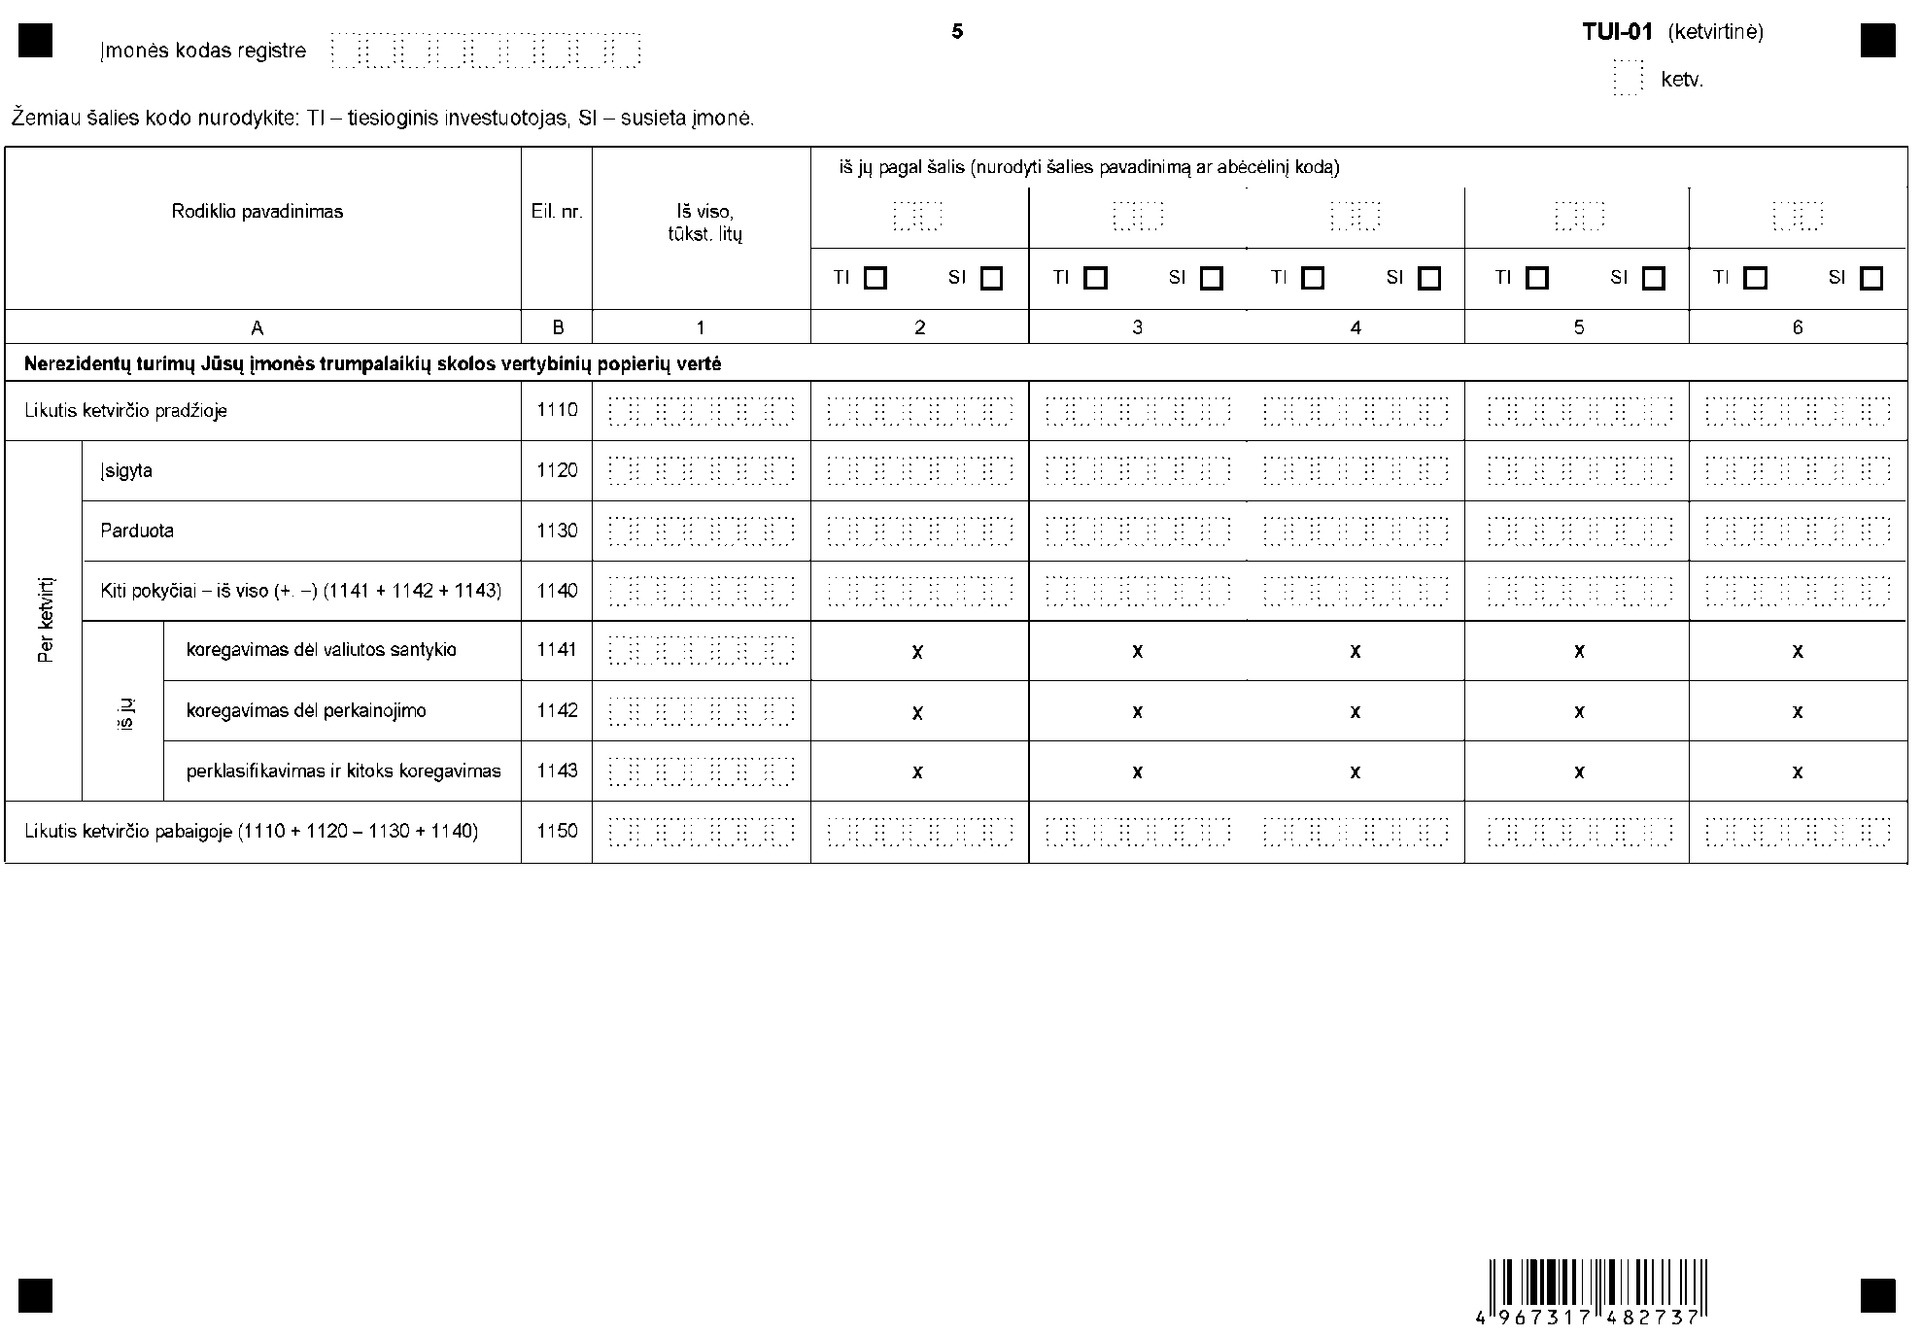
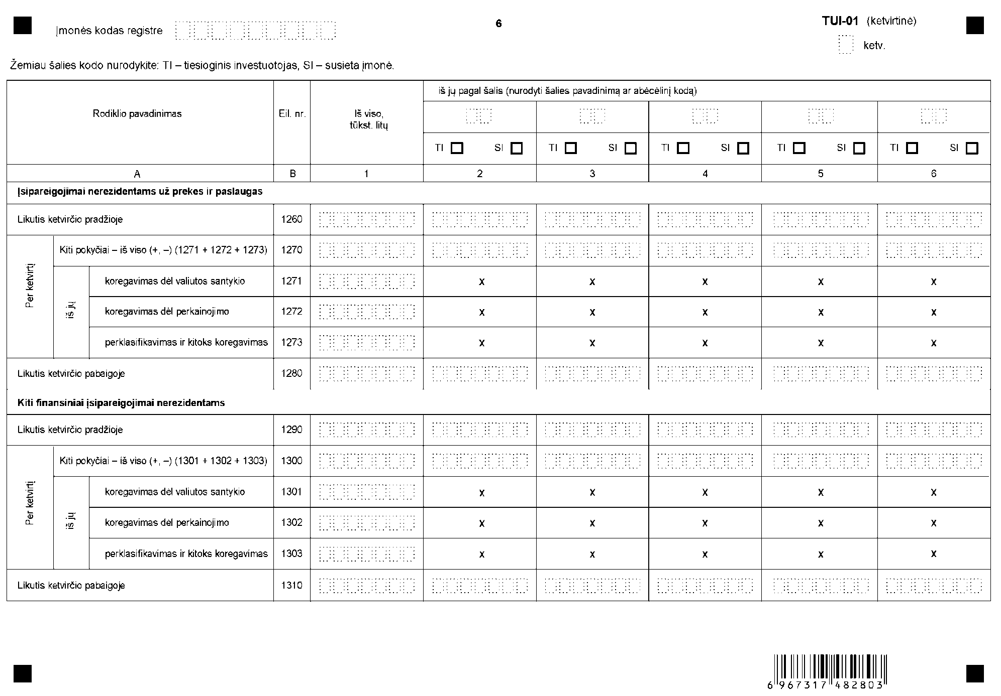
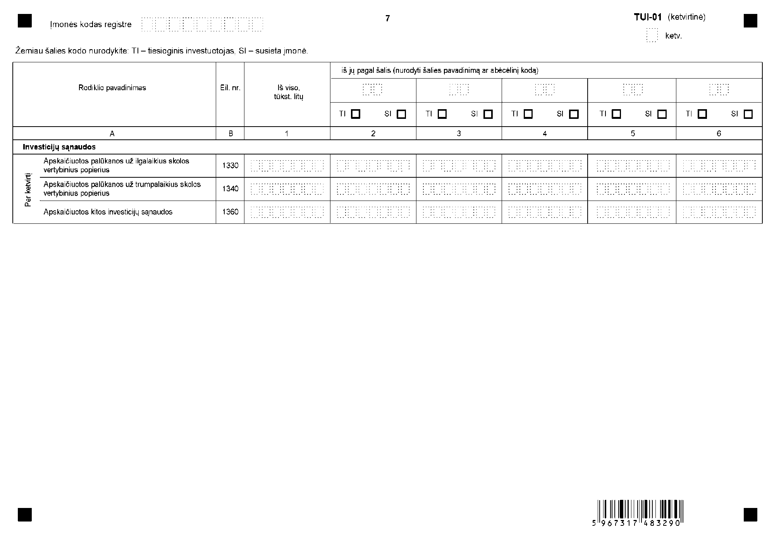
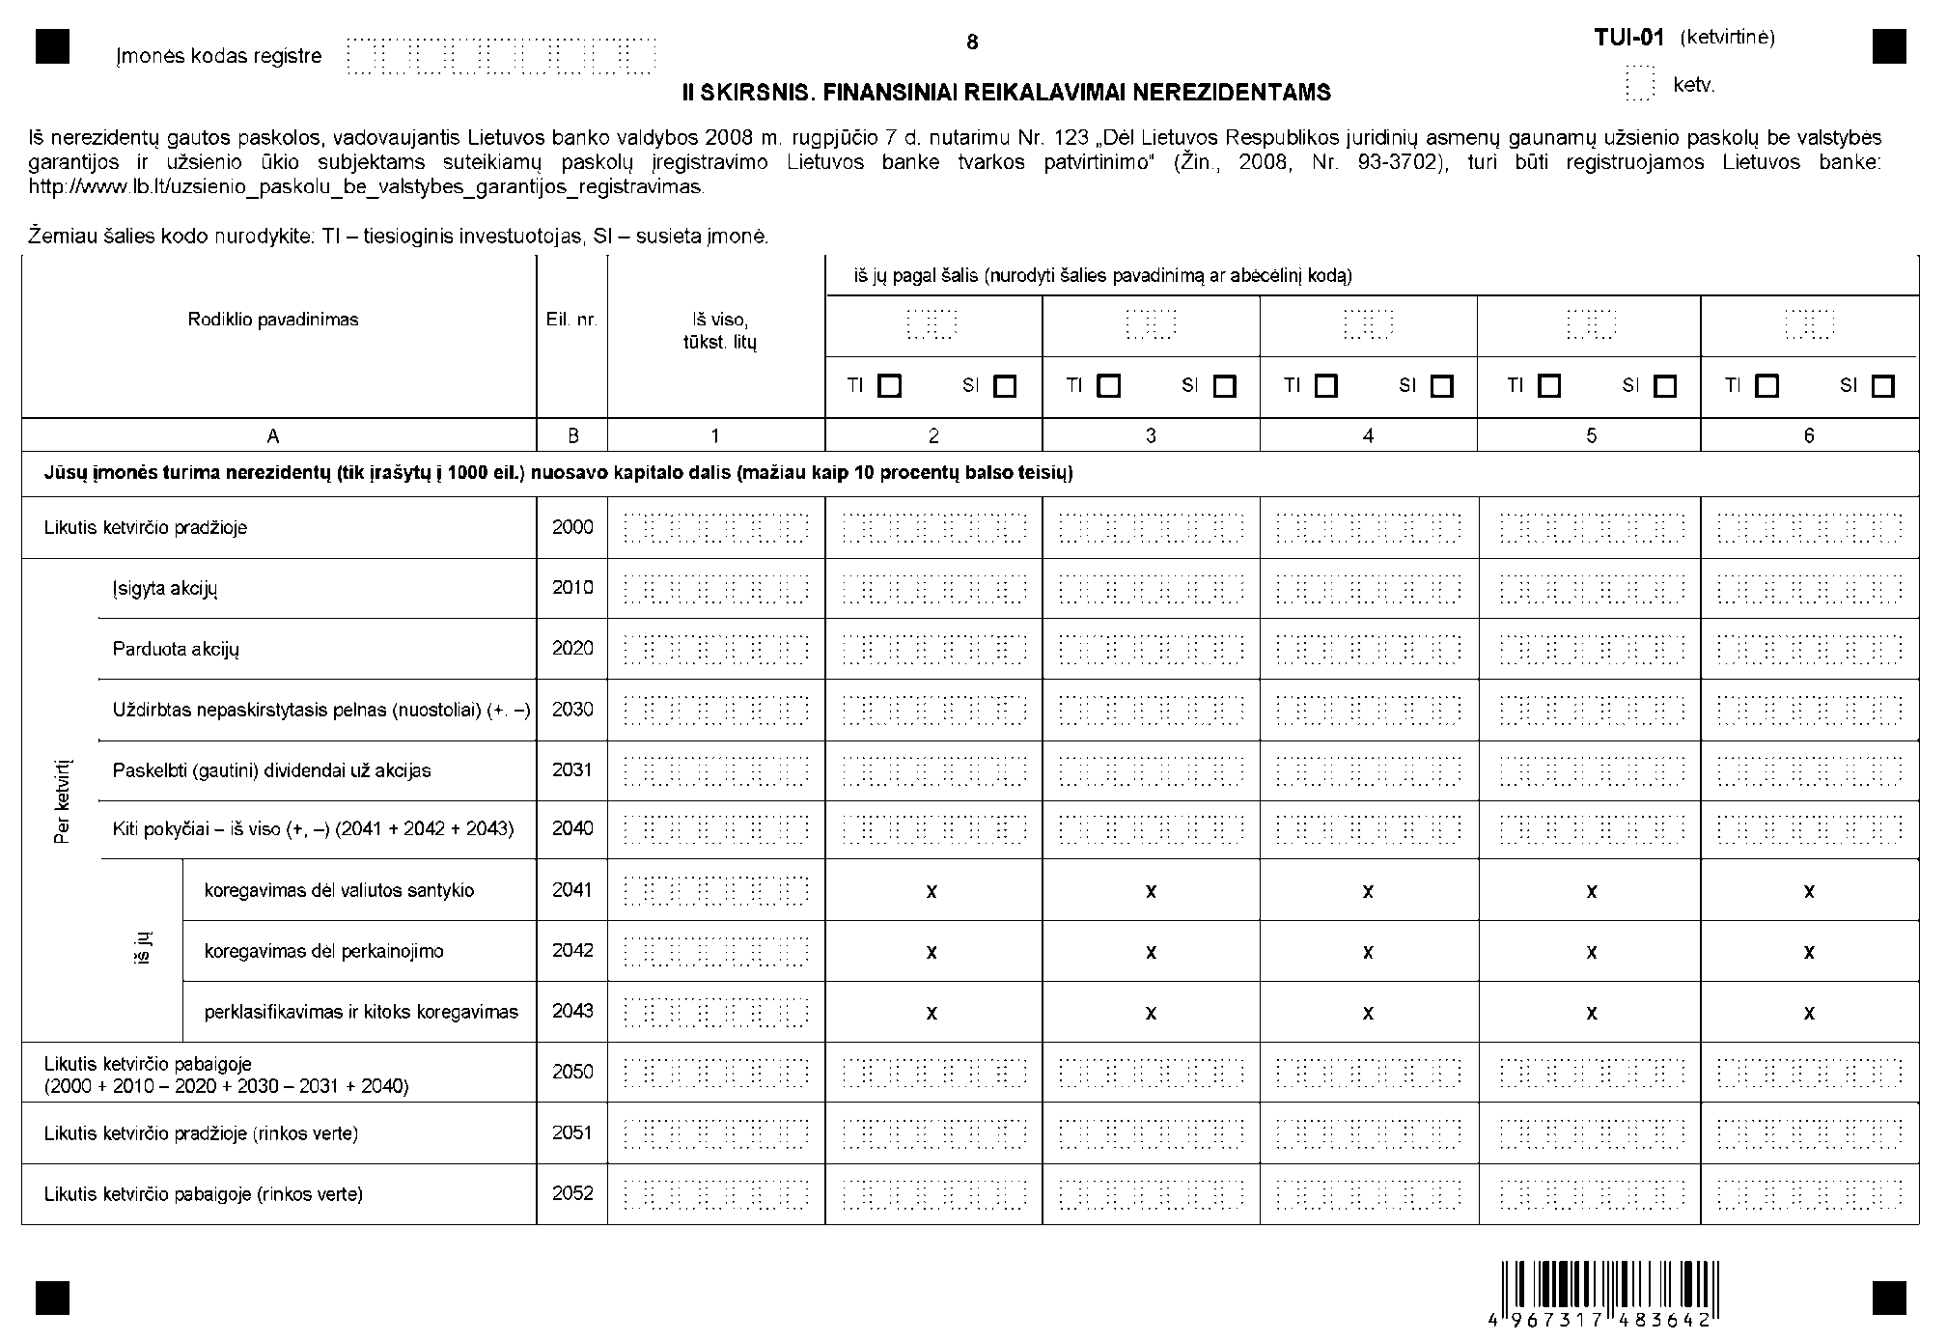
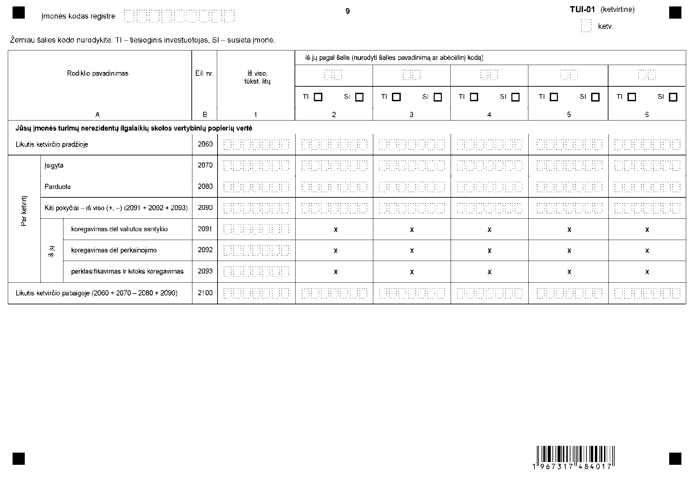
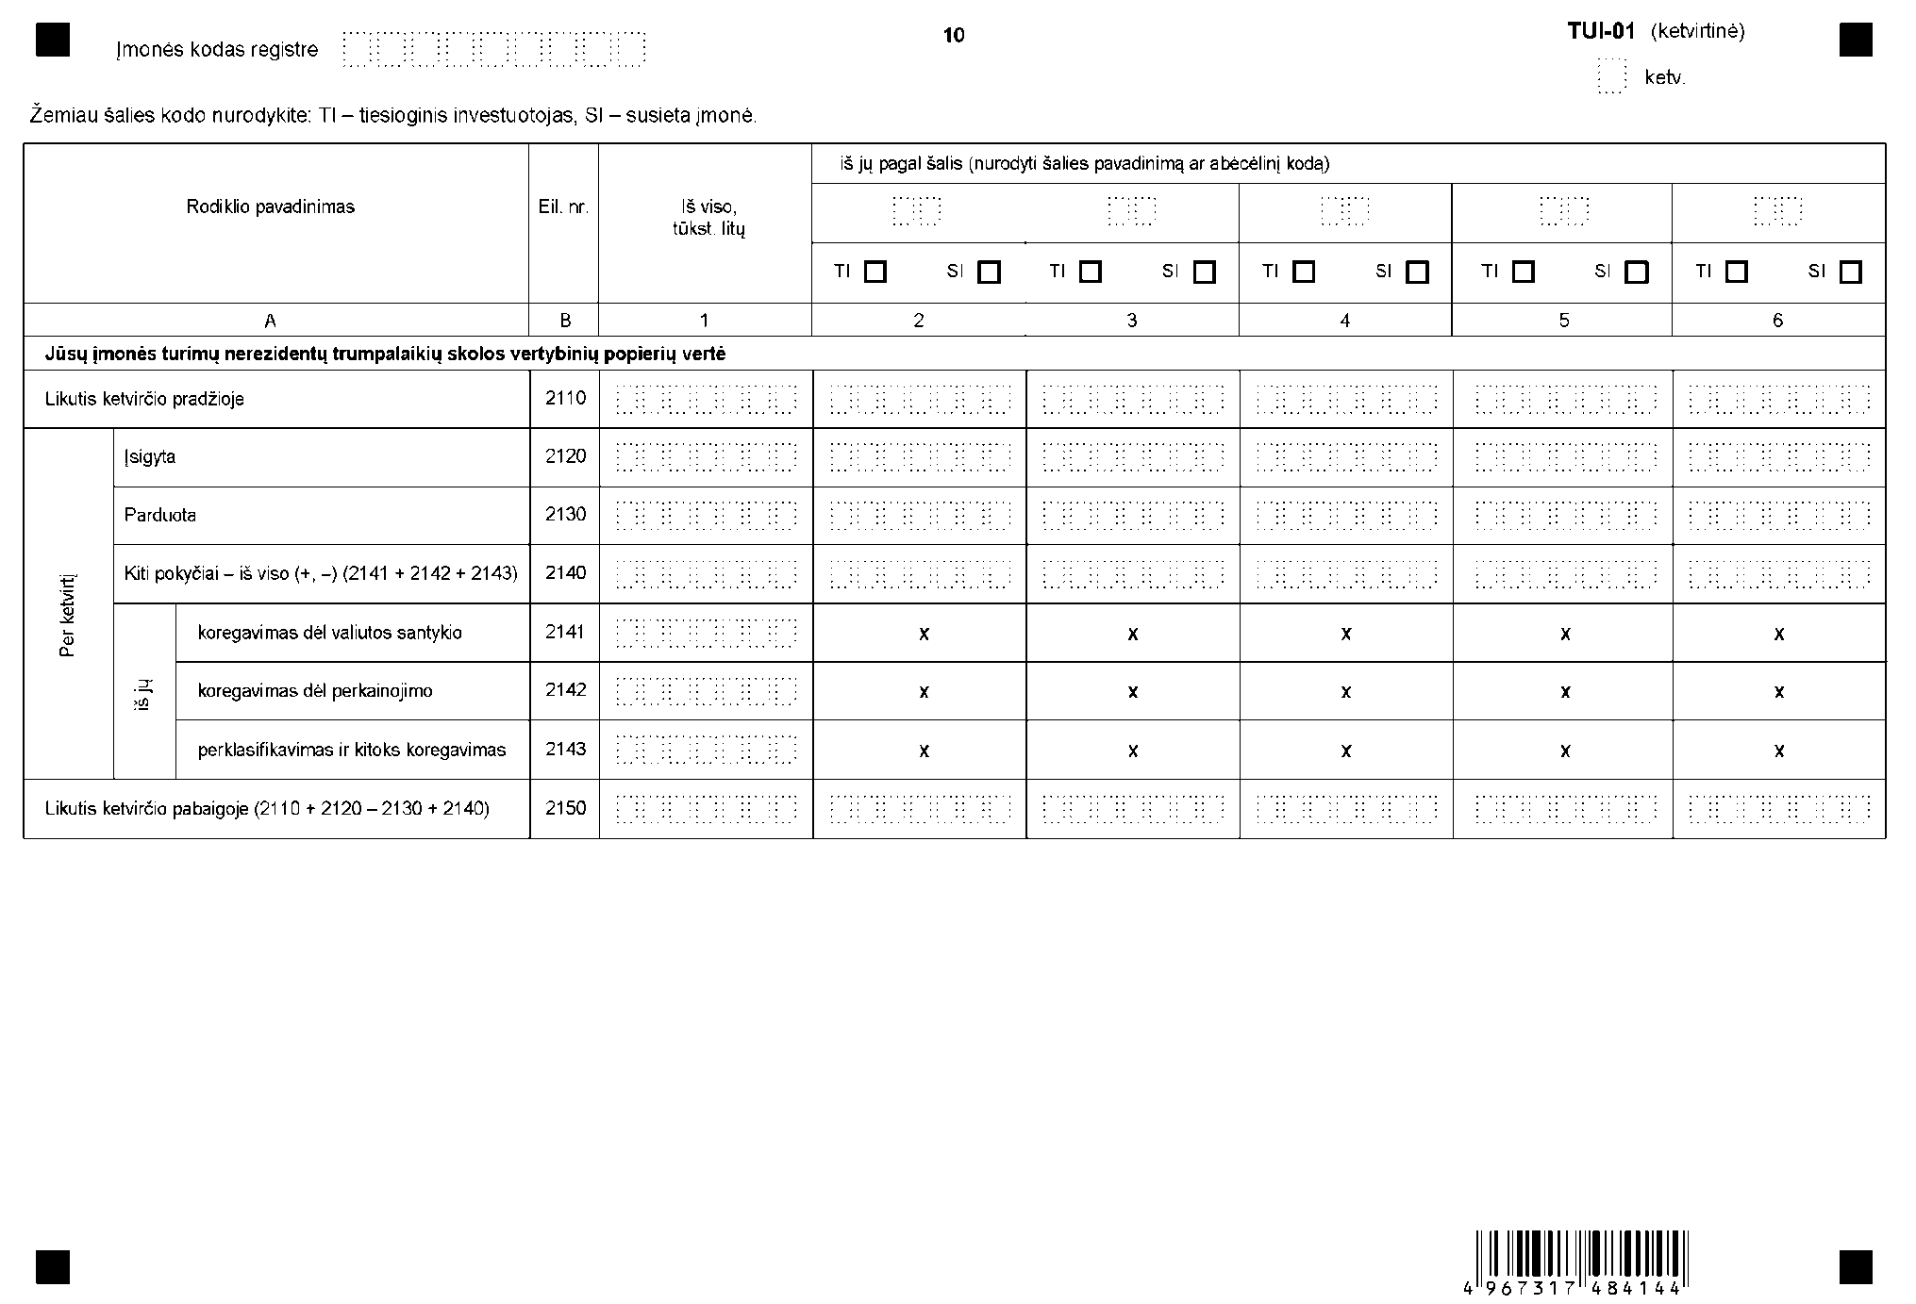
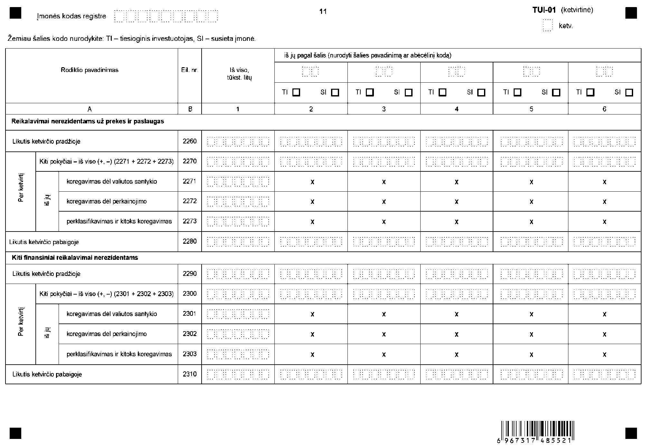
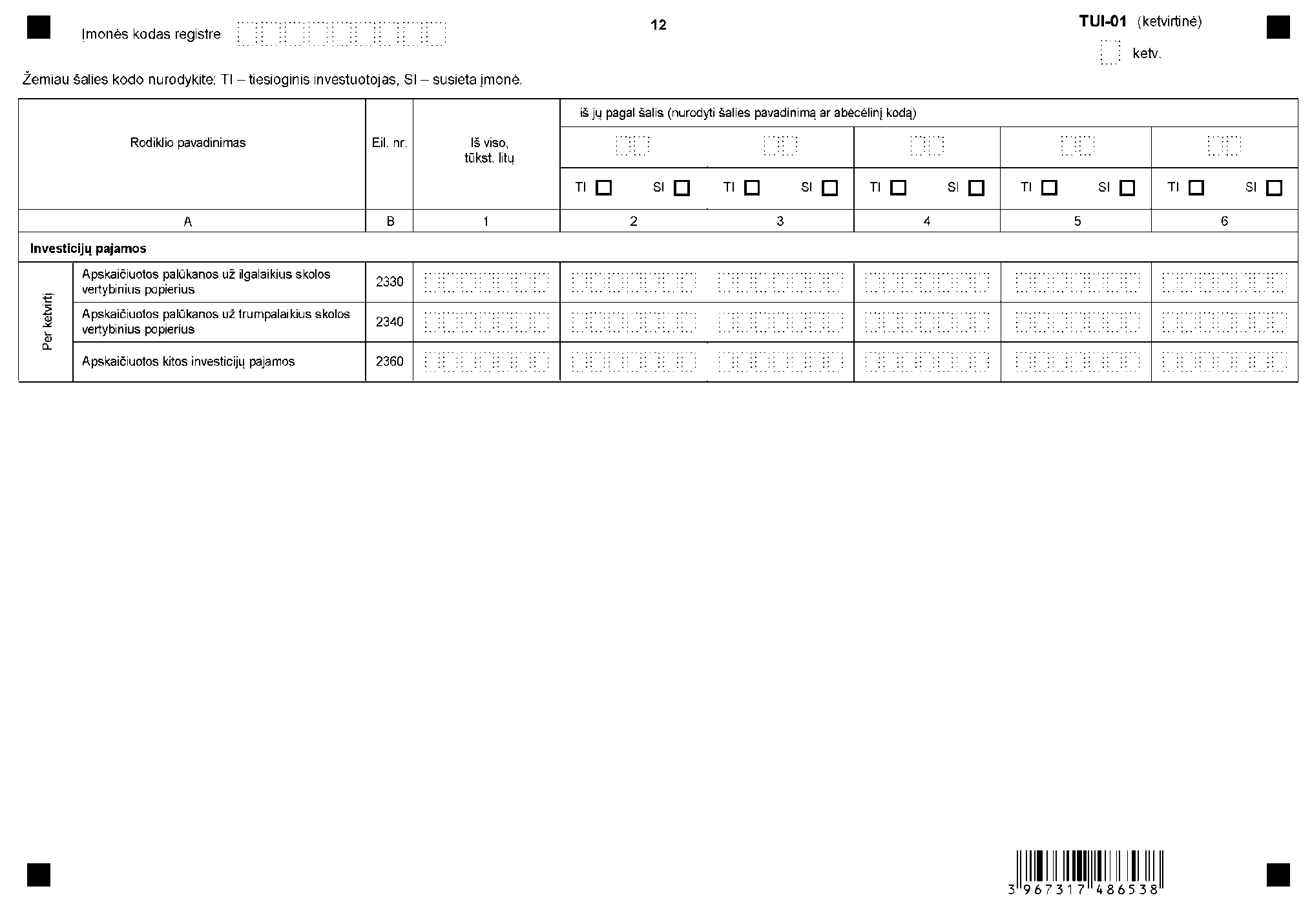
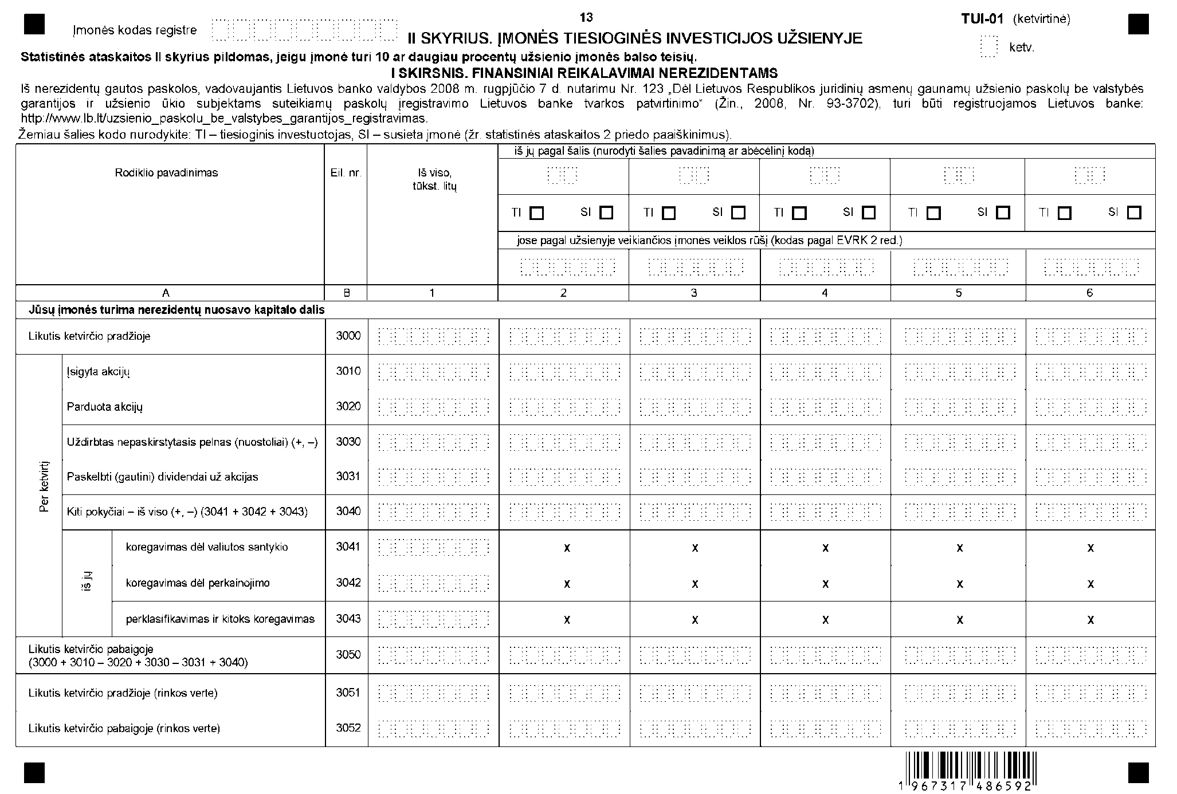
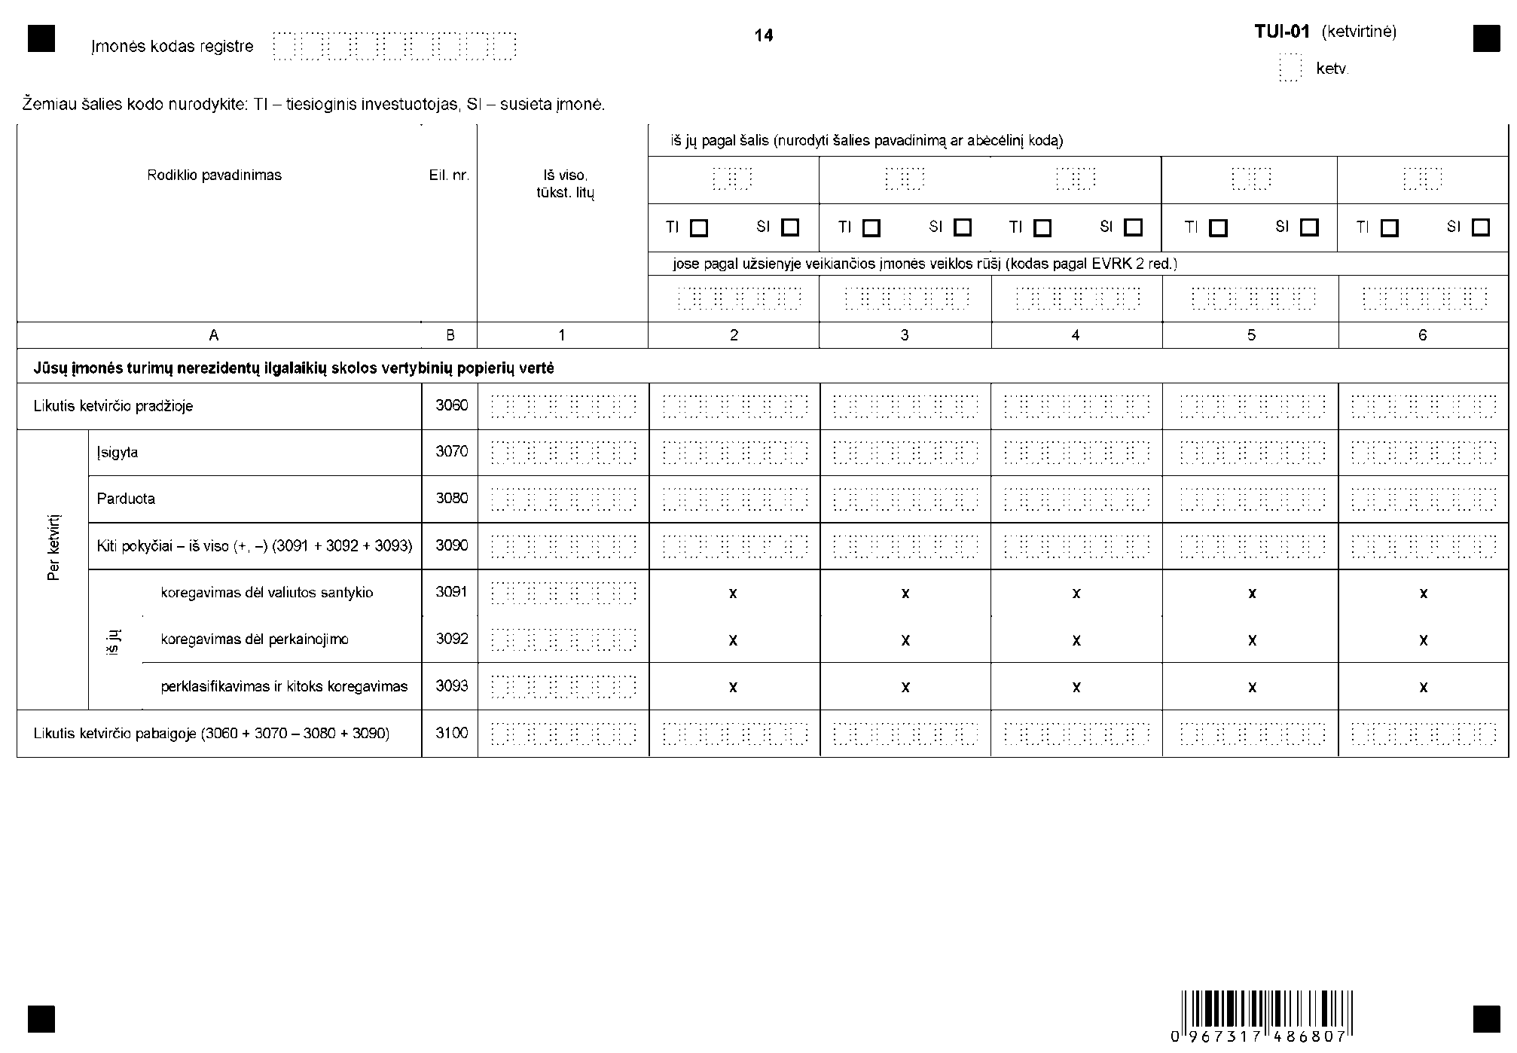
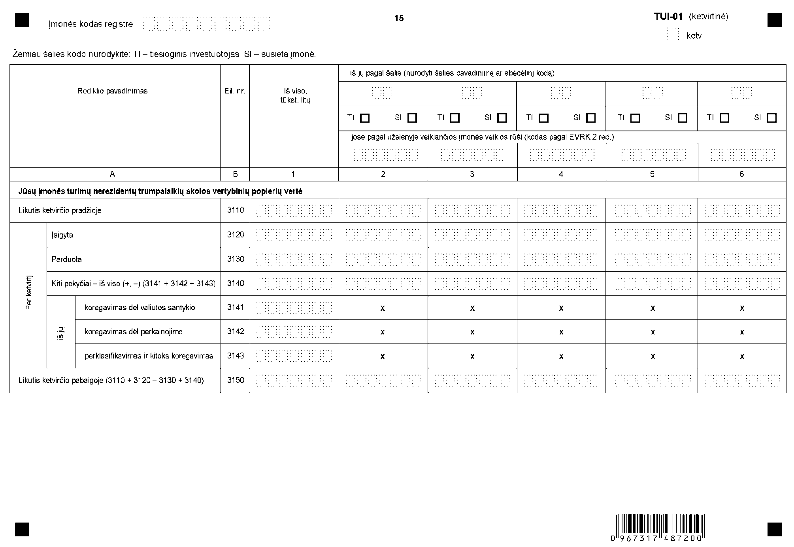
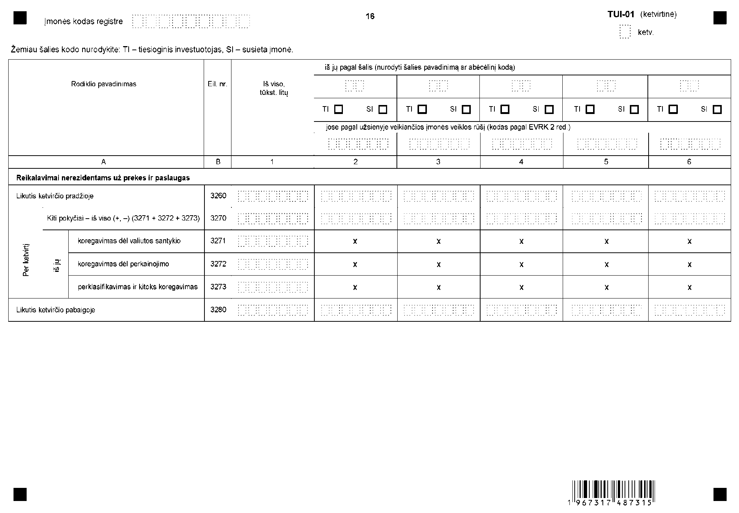
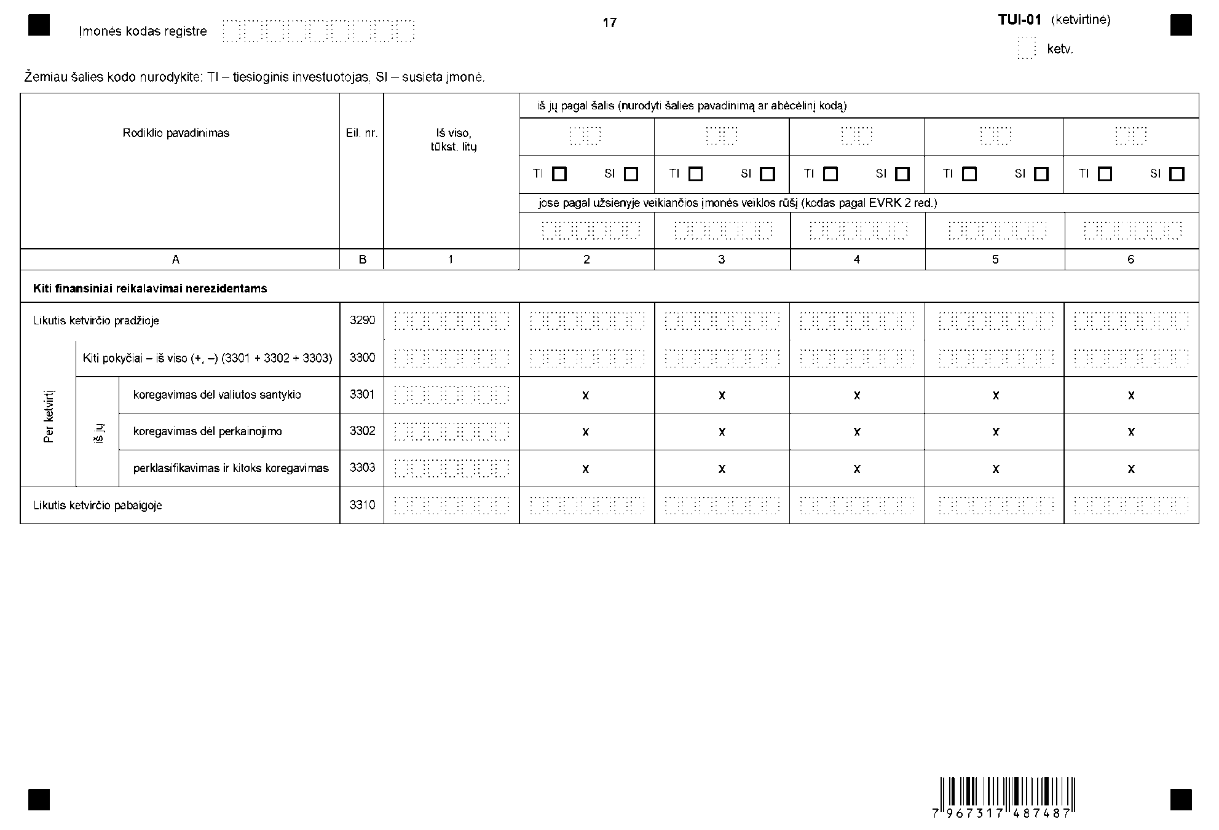
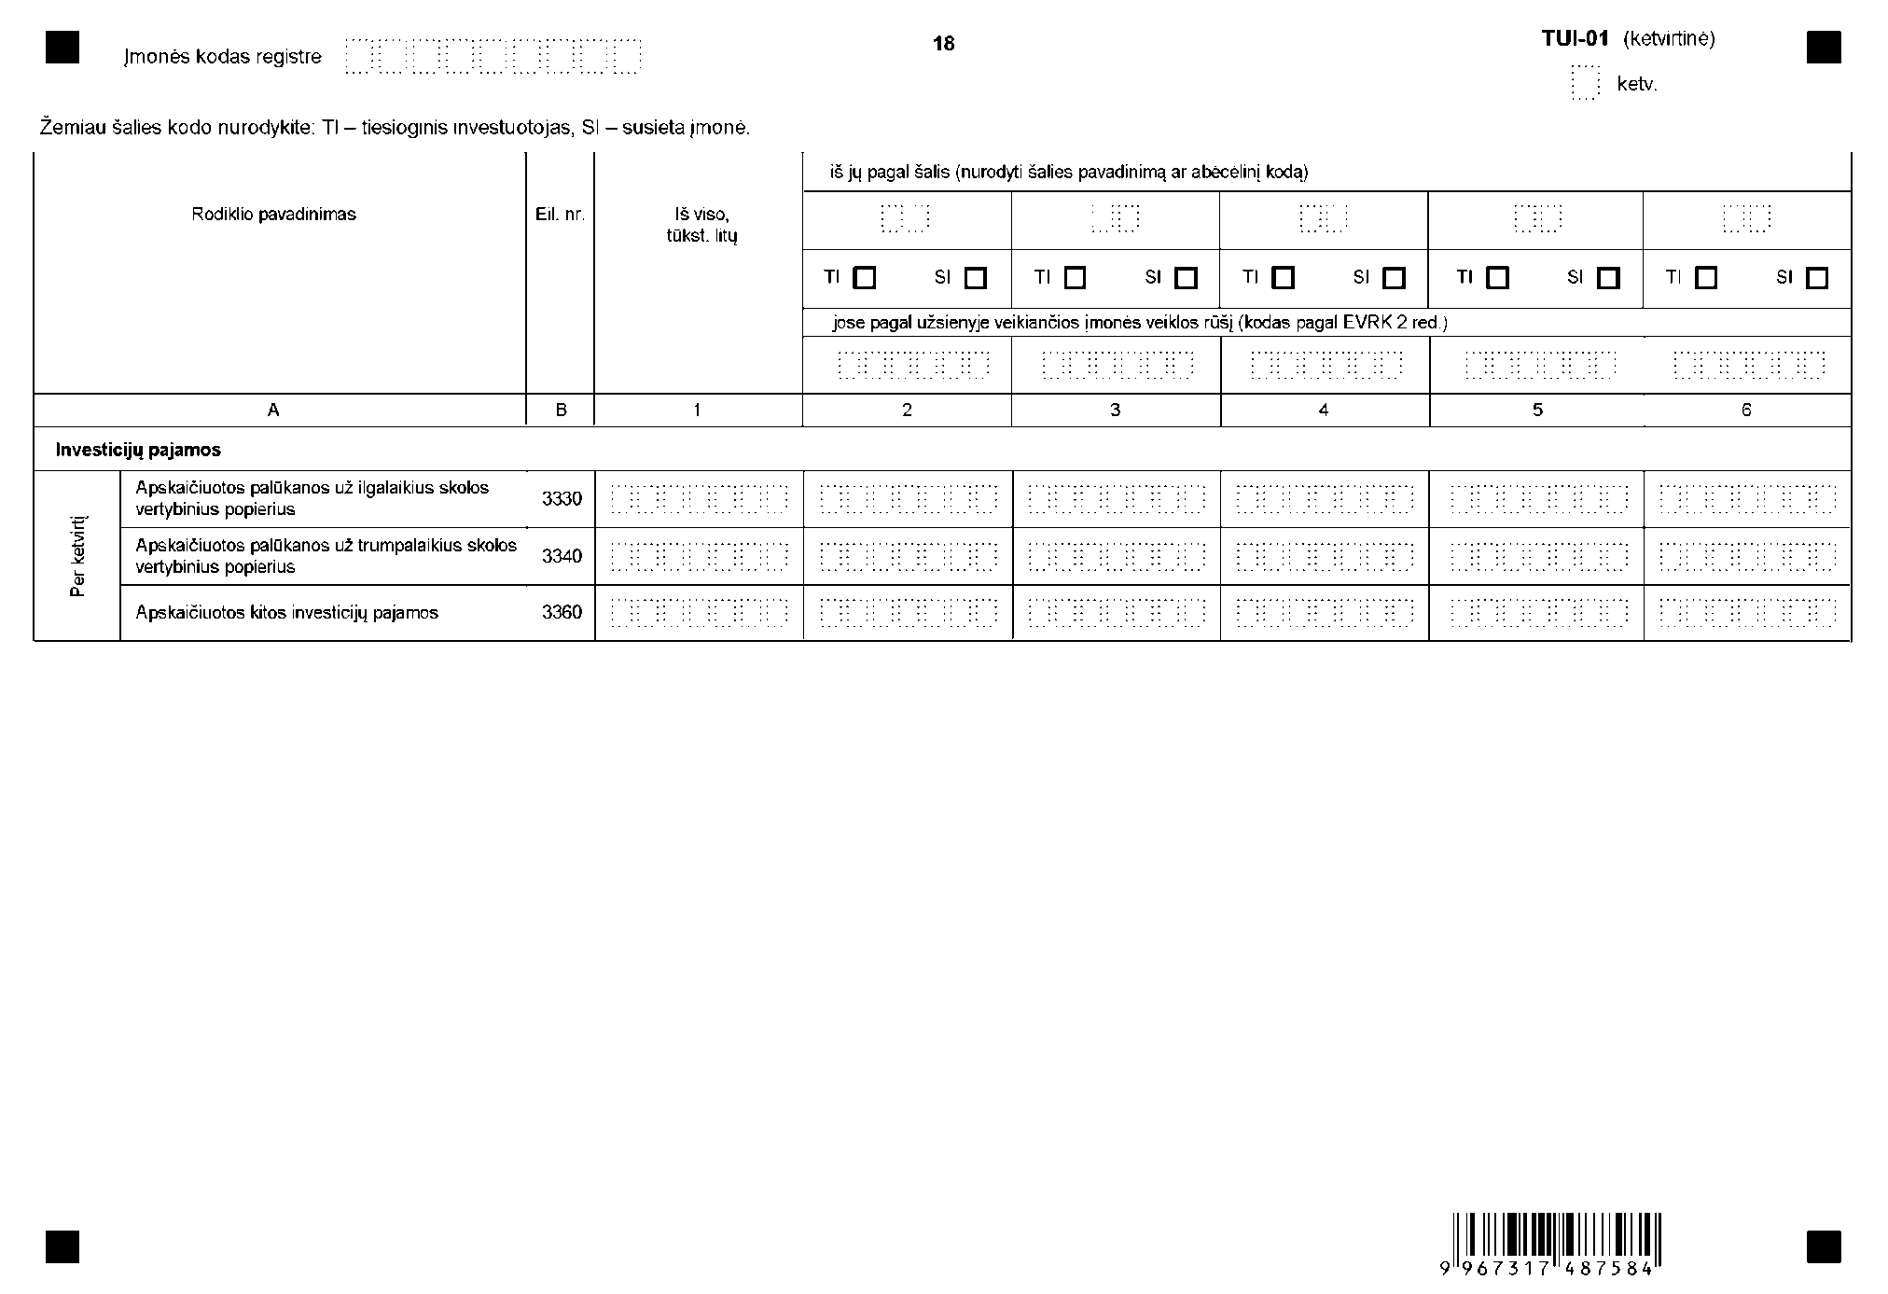
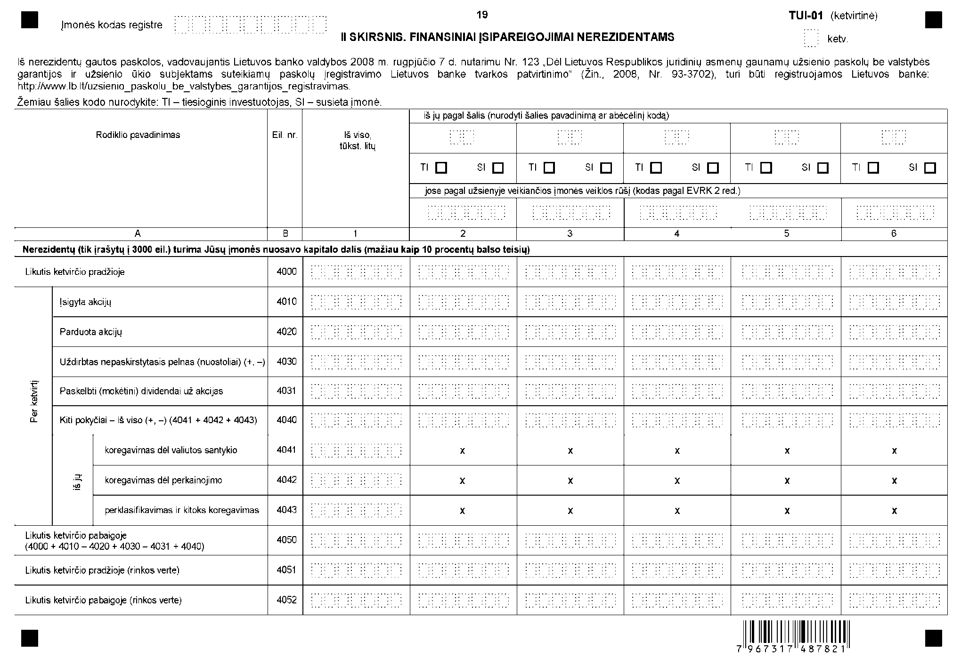
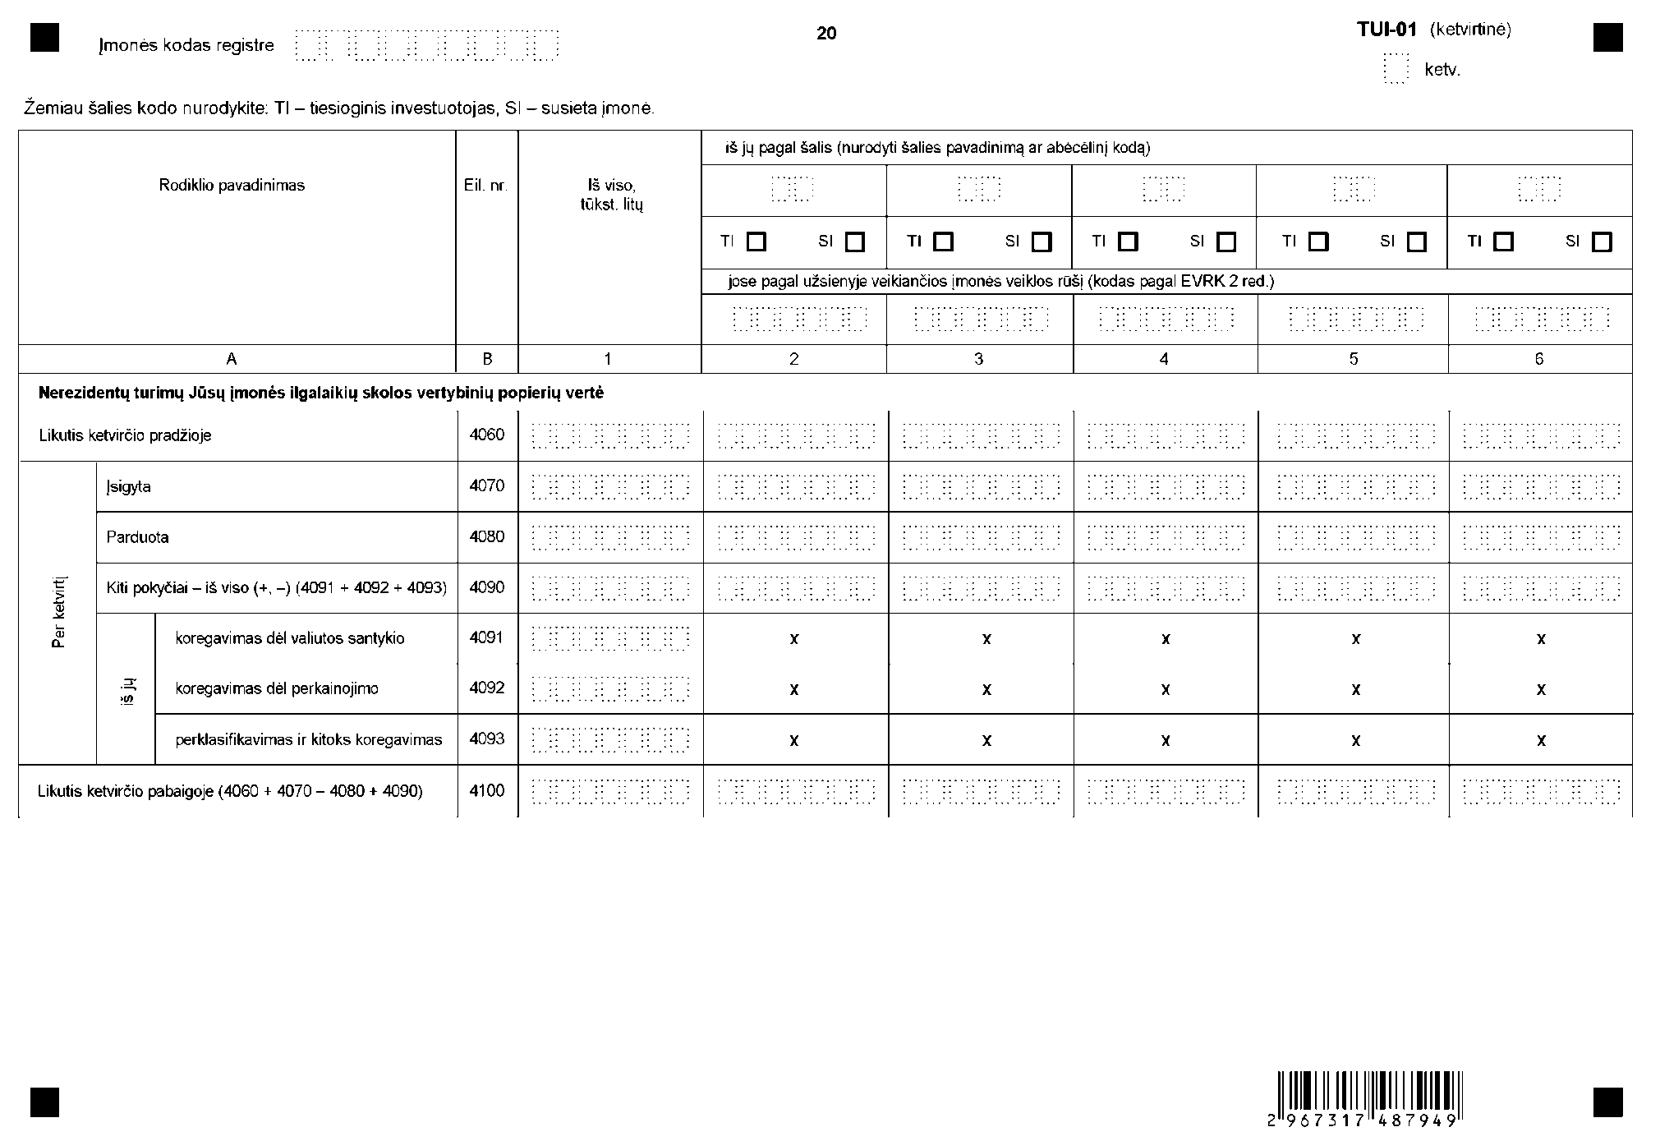
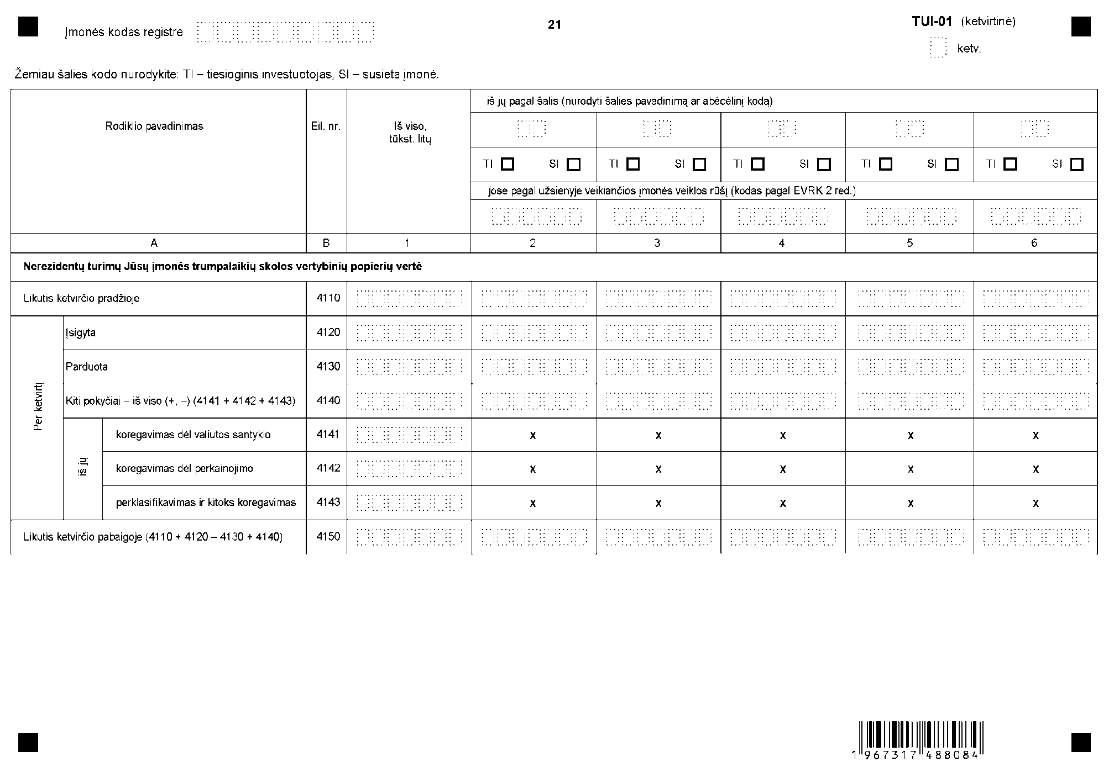
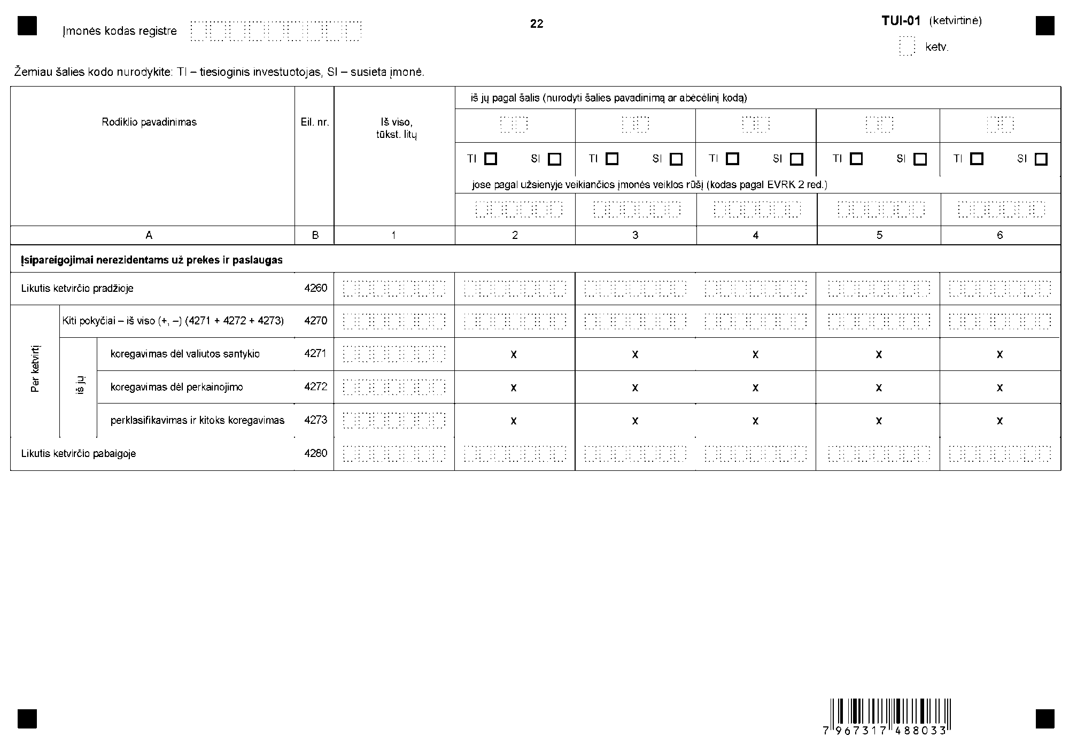
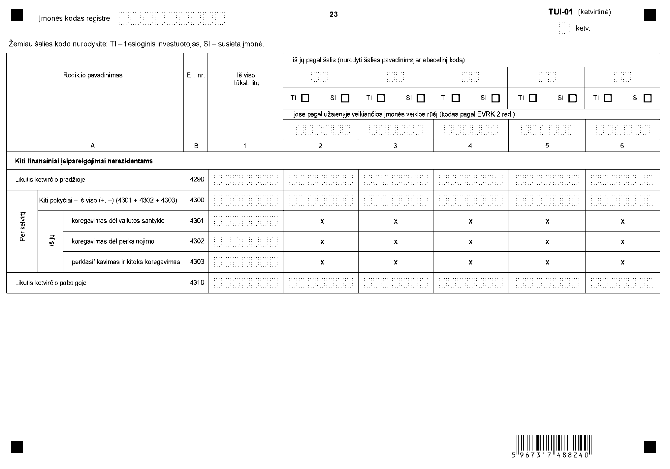
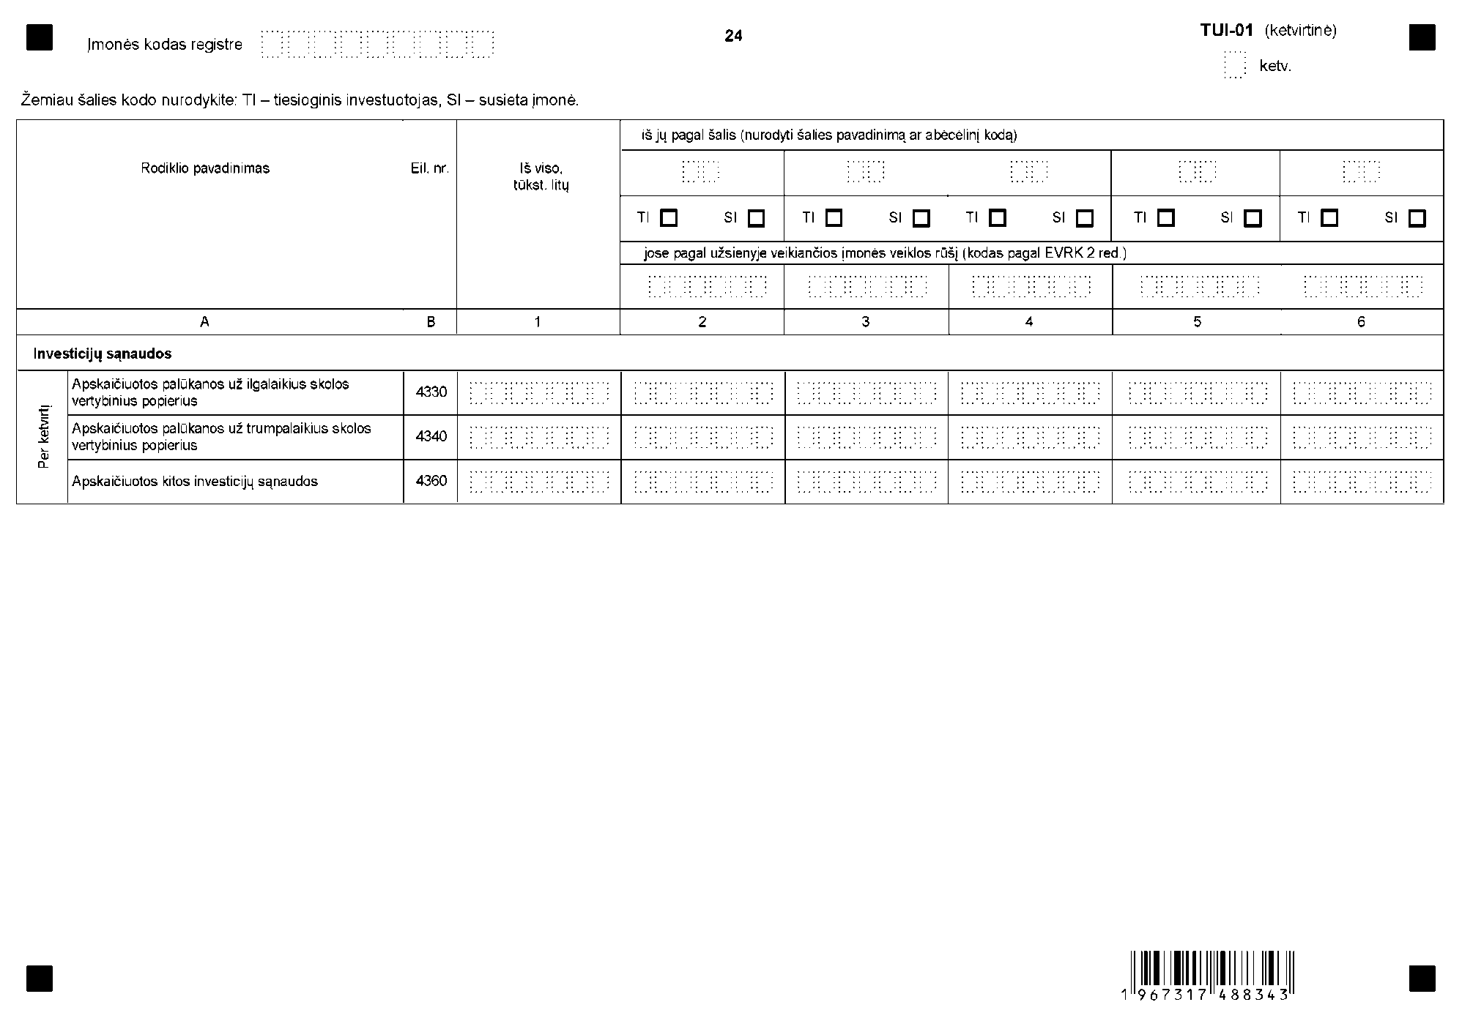
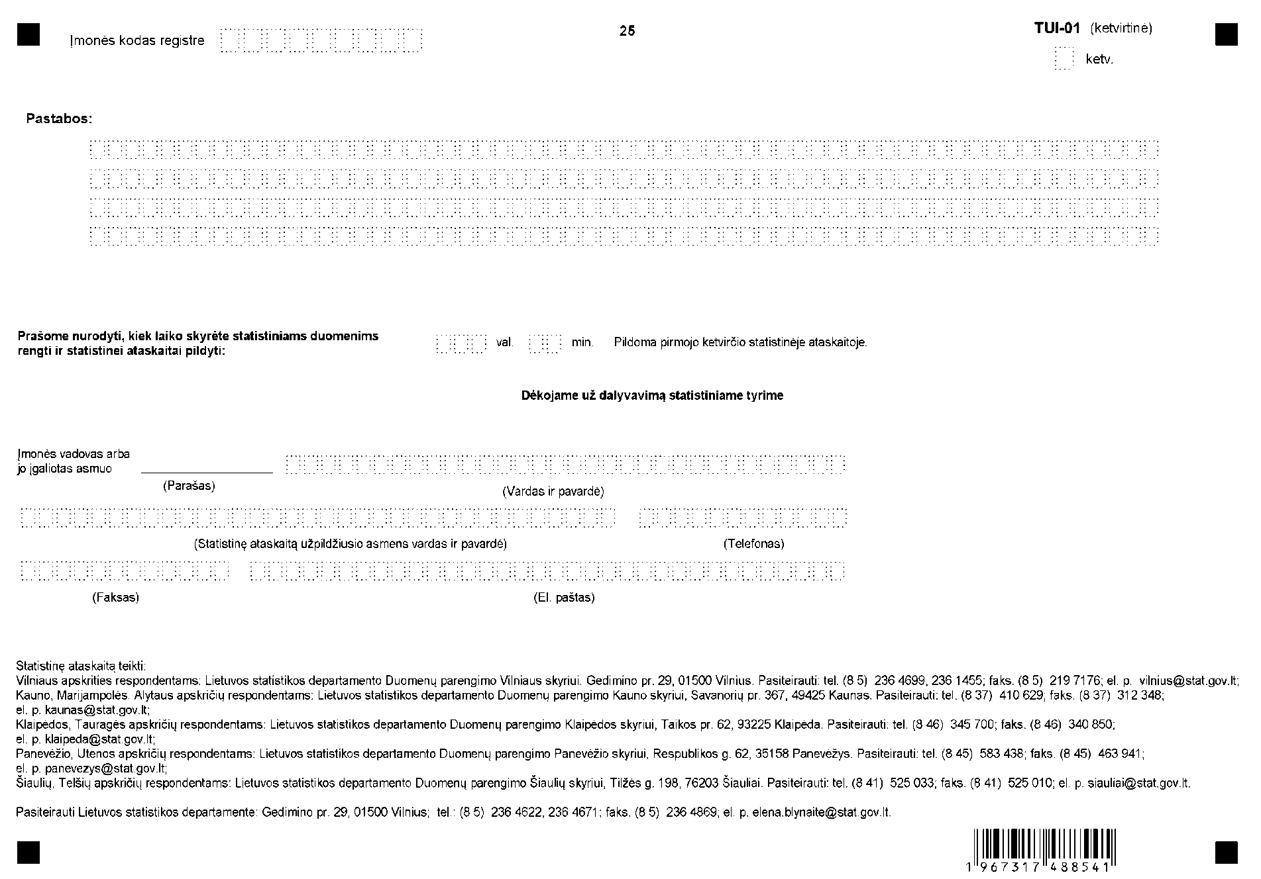
_________________

Tiesioginių užsienio investicijų statistinės ataskaitos TUI-01 (ketvirtinės)
1 priedas

INFORMACIJA DĖL TIESIOGINIŲ UŽSIENIO INVESTICIJŲ STATISTINIO TYRIMO (STATISTINĖ ATASKAITA TUI-01 (KETVIRTINĖ)

STATISTINIO TYRIMO TEISINIS PAGRINDAS | Lietuvos Respublikos statistikos įstatymas (Žin., 1993, Nr. 54-1048; 1999, Nr. 114-3299). 2009 m. kovo 11 d. Europos Parlamento ir Tarybos reglamentas (EB) Nr. 223/2009 dėl Europos statistikos, panaikinantis Europos Parlamento ir Tarybos reglamentą (EB, Euratomas) Nr. 1101/2008 dėl konfidencialių statistinių duomenų perdavimo Europos Bendrijų statistikos tarnybai, Tarybos reglamentą (EB) Nr. 322/97 dėl Bendrijos statistikos ir Tarybos sprendimą 89/382/EEB, Euratomas, įsteigiantį Europos Bendrijų statistikos programų komitetą (OL 2009 L 87, p. 164).  Lietuvos banko valdybos 2009 m. gruodžio 24 d. nutarimas Nr. 241 „Dėl statistinės informacijos ir duomenų, reikalingų sudarant Lietuvos Respublikos mokėjimų balansą ir tarptautinių investicijų balansą, pateikimo Lietuvos bankui tvarkos patvirtinimo“ (Žin., 2009, Nr. 155-7016).  2005 m. sausio 12 d. Europos Parlamento ir Tarybos reglamentas (EB) Nr. 184/2005 dėl mokėjimų balanso, tarptautinės prekybos paslaugomis ir tiesioginių užsienio investicijų Bendrijos statistikos (OL 2005 L 35, p. 23) su paskutiniais pakeitimais, padarytais 2012 m. birželio 22 d. Komisijos reglamentu (ES) Nr. 555/2012 (OL 2012 L 166, p. 22). 2008 m. spalio 27 d. Komisijos reglamentas (EB) Nr. 1055/2008, kuriuo įgyvendinamos Europos Parlamento ir Tarybos reglamento (EB) Nr. 184/2005 nuostatos dėl mokėjimų balanso statistikos kokybės kriterijų ir kokybės ataskaitų (OL 2008 L 283, p. 3) su paskutiniais pakeitimais, padarytais 2010 m. gruodžio 20 d. Komisijos reglamentu (ES) Nr. 1227/2010 (OL 2010 L 336, p. 15).
STATISTINIO TYRIMO RŪŠIS, APIMTIS IR TIKSLAS | Atrankinis statistinis tyrimas.  Statistinę ataskaitą pildo įmonės, kuriose 10 ar daugiau procentų balso teisių turi nerezidentai (pildo I skyrių), ir (arba) įmonės, turinčios 10 ar daugiau procentų nerezidentų įmonės balso teisių užsienyje (pildo II skyrių); bendrovės, užsienio įmonių filialai ir viešosios įstaigos; užsienio bankų skyriai, neįtraukti į pinigų finansų institucijų sąrašą.  Tiriamasis laikotarpis - ketvirtis.  Statistinio tyrimo tikslas - surinkti statistinius duomenis, reikalingus šalies mokėjimų ir tarptautinių investicijų balansams sudaryti.
STATISTINĖS INFORMACIJOS PASKELBIMO LAIKAS IR VIETA | 90 d. ataskaitiniam ketvirčiui pasibaigus pranešime spaudai;  4 mėn. ataskaitiniam ketvirčiui pasibaigus leidinyje „Lietuvos ekonominė ir socialinė raida“, Lietuvos statistikos departamento interneto svetainėje www.stat.gov.lt.
STATISTINIŲ DUOMENŲ PATEIKIMO PAREIGA | Lietuvos Respublikos statistikos įstatymo 14 straipsnio 2 dalis nustato, kad juridiniai asmenys privalo neatlygintinai teikti statistinius duomenis Oficialiosios statistikos darbų programai įgyvendinti.
STATISTINIŲ DUOMENŲ KONFIDENCIALUMAS | Lietuvos Respublikos statistikos įstatymo 15 straipsnio 2 dalis:  „Oficialiosios statistikos duomenys, jeigu pagal juos tiesiogiai ar netiesiogiai galima identifikuoti respondentą, apie kurį ar kurio veiklos rezultatus buvo surinkti pirminiai statistiniai duomenys, yra konfidencialūs ir saugomi įstatymų nustatyta tvarka.“
STATISTINIŲ DUOMENŲ PATEIKIMO TVARKOS PAŽEIDIMAS | Lietuvos Respublikos statistikos įstatymo 17 straipsnis:  „Fiziniai asmenys, įmonių, įstaigų ar organizacijų vadovai ir kiti atsakingi už oficialiosios statistikos duomenų rengimą ir teikimą asmenys, pažeidę šio įstatymo ir kitų su statistika susijusių teisės aktų reikalavimus, atsako pagal Lietuvos Respublikos įstatymus.“ Lietuvos Respublikos administracinių teisės pažeidimų kodekso 1732 straipsnis (Žin., 1992, Nr. 21-610; 2000, Nr. 54-1557):  „Statistinių duomenų nepateikimas nustatyta tvarka oficialiąją statistiką tvarkančioms institucijoms ir įstaigoms arba melagingų statistinių duomenų joms pateikimas užtraukia baudą nuo 500 iki 1000 Lt.  Tokia pat veika, padaryta asmens, bausto administracine nuobauda už šio straipsnio pirmojoje dalyje numatytus pažeidimus, užtraukia baudą nuo 3000 iki 6000 Lt. Dokumentų, patvirtinančių pateiktus statistinius duomenis, nepateikimas oficialiąją statistiką tvarkančių institucijų ir įstaigų valstybės tarnautojams arba šių dokumentų nuslėpimas, taip pat minėtų valstybės tarnautojų teisėtų reikalavimų nevykdymas užtraukia baudą pareigūnams nuo 500 iki 1000 Lt.“

_________________

Tiesioginių užsienio investicijų statistinės ataskaitos TUI-01 (ketvirtinės)
2 priedas

PAAIŠKINIMAI TIESIOGINIŲ UŽSIENIO INVESTICIJŲ STATISTINEI ATASKAITAI TUI-01 (KETVIRTINEI) PILDYTI

1. Nerezidentas - fizinis ar juridinis asmuo, kurio ekonominiai interesai yra už Lietuvos ekonominės erdvės ribų ir kurio vykdoma ekonominė veikla Lietuvoje nėra ilgalaikė (trunka trumpiau nei vienus metus). Nerezidentas nuolat gyvena ir veikia užsienyje, o Lietuvoje gyvena ir veikia ne ilgiau kaip vienus metus. Ilgiau nei vienus metus Lietuvoje gyvenantis ir veikiantis nerezidentas tampa rezidentu.
2. Tiesiogine užsienio investicija laikoma tokia investicija, kurios pagrindu susiformuoja ilgalaikiai ekonominiai finansiniai santykiai ir interesai tarp tiesioginio užsienio investuotojo ir tiesioginio investavimo įmonės. 10 procentų balso teisių pripažįstama žemutine riba, nuo kurios tiesioginis užsienio investuotojas turi galimybę dalyvauti valdant tiesioginio investavimo įmonę. Tiesioginėms užsienio investicijoms priskiriamas ne tik pirminis kapitalo investavimas, bet ir visi vėlesni ekonominiai sandoriai tarp investuotojo ir tiesioginio investavimo įmonės.
3. Tiesioginio investavimo įmonė - įmonė, kurioje 10 arba daugiau procentų balso teisių turi užsienio investuotojas; tiesioginis investuotojas (TI) - užsienio investuotojas, kuris kontroliuoja ar daro įtaką tokios įmonės veiklai. Sandoriai tarp užsienio tiesioginio investuotojo ir tiesioginio investavimo įmonės, esančios Lietuvoje (kurioje užsienio investuotojas įgyja arba turi 10 ir daugiau procentų balso teisių) (pildomas statistinės ataskaitos I skyrius), ir tarp Lietuvos tiesioginio investuotojo ir tiesioginio investavimo įmonės, esančios užsienyje (kurioje Lietuvos investuotojas įgyja arba turi 10 ir daugiau procentų balso teisių) (pildomas statistinės ataskaitos II skyrius).
4. Susietoms įmonėms (SI) priskiriamos įmonės, esančios toje pačioje arba skirtingose šalyse, kurios nėra tiesioginės investuotojos viena kitos atžvilgiu, t. y. viena kitoje neturi 10 ar daugiau procentų balso teisių, bet yra kontroliuojamos to paties investuotojo tiesioginių investicijų grandinėje:
4.1. Sandoriai tarp tiesioginio investavimo įmonės ir skirtingose užsienio šalyse esančių susietų įmonių - sandoriai tarp Lietuvos tiesioginio investavimo įmonės ir kitų užsienio įmonių, kurios priklauso tam pačiam užsienio investuotojui, bet kurios nėra tiesioginės investuotojos viena kitos atžvilgiu. Pvz., Jūsų įmonė ir Estijos įmonė priklauso tam pačiam užsienio investuotojui (kiekvienoje jų užsienio investuotojas turi 10 ir daugiau procentų balso teisių), bet nei Jūsų įmonė, nei Estijos įmonė neturi viena kitos akcijų arba turi jų mažiau kaip 10 procentų. Jeigu Jūsų įmonė per ataskaitinį laikotarpį turėjo sandorių su šia Estijos įmone (pirko jos ar pardavė savo išleistus skolos vertybinius popierius ir kt.), šie sandoriai statistinėje ataskaitoje apskaitomi (parodomi) kaip sandoriai tarp susietų įmonių (pildomas statistinės ataskaitos I skyrius).
4.2. Sandoriai tarp Lietuvoje ir užsienyje esančių susietų įmonių. Pvz., Jūsų įmonei (pagrindiniam investuotojui) priklauso įmonė Lietuvoje ir įmonė Latvijoje, bet šios įmonės nėra tiesioginės investuotojos viena kitos atžvilgiu. Taigi sandoriai tarp Latvijos įmonės ir Jūsų įmonei priklausančios įmonės Lietuvoje taip pat apskaitomi (parodomi) kaip sandoriai tarp susietų įmonių (pildomas statistinės ataskaitos II skyrius).
5. Statistinėje ataskaitoje tiesioginės užsienio investicijos yra suskirstytos pagal kryptį:
I skyriuje apskaitomos tiesioginės užsienio investicijos Jūsų įmonėje: I skirsnis - finansiniai įsipareigojimai nerezidentams (pildomos 0010, 0020 ir 1000-1360 ei.), II skirsnis - finansiniai reikalavimai nerezidentams (pildomos 2000-2360 eil.).
II skyriuje apskaitomos Jūsų įmonės tiesioginės investicijos užsienyje: I skirsnis - finansiniai reikalavimai nerezidentams (pildomos 3000-3360 eilutės), II skirsnis - finansiniai įsipareigojimai nerezidentams (pildomos 4000-4360 eil.).
6. Statistinės ataskaitos rodikliai pagal šalis investuotojas privalo turėti tiesioginio investuotojo (TI) arba susietos įmonės (SI) požymį, t. y. nurodžius šalies kodą, reikia pažymėti, kad tai yra TI arba SI. Jei TI ir SI yra tos pačios šalies, pildomos dvi atskiros skiltys. Pvz., vienoje skiltyje DE (Vokietija) TI, kitoje skiltyje -DE (Vokietija) SI.
7. Šioje statistinėje ataskaitoje apskaityti sandoriai tarp Jūsų įmonės ir susietų užsienio įmonių (įsipareigojimai arba reikalavimai už prekes ir paslaugas, kiti finansiniai įsipareigojimai arba reikalavimai nerezidentams, investicijų sąnaudos arba pajamos) neturi būti apskaityti įmonės finansinės-komercinės veiklos su nerezidentais ataskaitoje F-06 (ketvirtinėje), kurios forma tvirtinama Lietuvos statistikos departamento generalinio direktoriaus įsakymu.
8. Nuosavas kapitalas (1000-1050, 2000-2052 eil.). Nuosavo kapitalo dalis priklauso nuo nerezidentų dalies įmonės įstatiniame (apmokėtame) kapitale. Jei įmonė turi kelis tiesioginius užsienio investuotojus (daugiau nei 10 procentų balso teisių), statistinėje ataskaitoje atskirai nurodoma kiekvieno investuotojo nuosavo kapitalo dalis (atsižvelgiant į turimą įmonės įstatinio (apmokėto) kapitalo dalį). Nuosavo kapitalo likučiai ketvirčio pradžioje ir pabaigoje rodomi ir rinkos verte (išskyrus I skyriaus I skirsnį). Rinkos verte turi būti skaičiuojamos tik tos akcijos, kuriomis yra prekiaujama vertybinių popierių biržose (naudojant paskutinės prekybos dienos biržoje šiomis akcijomis kainą) (2051, 2052 eil.).
9. Uždirbtas nepaskirstytasis pelnas (nuostoliai) (1030, 2030 eil.) - tiesioginiam užsienio investuotojui priklausantis pelnas (nuostoliai), kuris buvo nepaskirstytas dividendų forma ir liko įmonėje. Pelnas (nuostoliai) nurodomas, kai jis buvo gautas (nuostoliai patirti), t. y. grynasis ketvirčio pelnas (nuostoliai). Čia neturi atsispindėti papildomas pelnas (nuostoliai), atsiradęs dėl turto kainos pokyčių, nevykdant su turtu jokių ūkinių finansinių operacijų. Pvz., pelnas (nuostoliai), atsiradęs dėl turto perkainojimo, įrašomas 1040, 2040 eilutėse „Kiti pokyčiai - iš viso“ ir 1042, 2042 eilutėse „Koregavimas dėl perkainojimo“.
10. Paskelbti (mokėtini ar gautini) dividendai už akcijas - apskaičiuota mokėtinų arba gautinų dividendų suma. Jei Jūsų įmonė paskelbė dividendus, statistinėje ataskaitoje nurodoma dividendų dalis, tenkanti tiesioginiam investuotojui. Dividendai statistinėje ataskaitoje nurodomi tik tą ketvirtį, kai buvo paskelbti (1031, 2031 eil.). Jeigu per ataskaitinį ketvirtį buvo paskelbti dividendai, tačiau neišmokėti, reikia užpildyti „Paskelbti (mokėtini ar gautini) dividendai už akcijas“ (1031, 2031 eil.) ir „Kiti finansiniai įsipareigojimai arba reikalavimai nerezidentams“ „Likutis ketvirčio pabaigoje“ (1310, 2310 eil.).
11. Kiti pokyčiai - iš viso (1040, 1090, 1140, 2040, 2090, 2140 eil.). Koregavimas dėl valiutos santykio (1041, 1091, 1141, 2041, 2091, 2141 eil.) apima visus likučių pokyčius, atsirandančius dėl valiutos santykio svyravimų poveikio turtui ir įsipareigojimams, įvertintiems užsienio valiuta. Skaičiavimams naudojamas oficialus ataskaitinio laikotarpio paskutinės dienos valiutos santykis. Koregavimas dėl perkainojimo (1042, 1092, 1142, 2042, 2092, 2142 eil.) - tai turto ir įsipareigojimų perkainojimas dėl kainos pokyčių. Perklasifikavimas ir kitoks koregavimas (1043, 1093, 1143, 2043, 2093, 2143 eil.) atsiranda dėl turto ir įsipareigojimų klasifikavimo pokyčių, klaidų ir netikslumų atitaisymų.
12. Skolos vertybiniai popieriai (ilgalaikiai ir trumpalaikiai) (obligacijos, vekseliai, komerciniai popieriai ir pan.) (1060-1150, 2060-2150 eil.) - tiesioginio investuotojo ir susietų įmonių skolos vertybiniai popieriai, įsigyti arba parduoti tiesioginiam investuotojui arba susietai užsienio įmonei.
13. Įsipareigojimai ar reikalavimai nerezidentams už prekes ir paslaugas (1260-1280, 2260-2280 eil.) - finansiniai įsipareigojimai ar reikalavimai tiesioginiam investuotojui ir susietoms įmonėms, atsiradę nesutapus prekių ir paslaugų suteikimo ir apmokėjimo momentui.
14. Kiti finansiniai įsipareigojimai ar reikalavimai (1290-1310, 2290-2310 eil.) - tiesioginio investuotojo ir susietų įmonių apmokėtas, bet neįregistruotas kapitalas, neišmokėtos tantjemos valdybos nariams, apskaičiuoti, bet neišmokėti dividendai, kt.
15. Investicijų sąnaudos ar pajamos (1330-1360, 2330-2360 eil.) - tiesioginiam investuotojui ir susietai įmonei apskaičiuotos palūkanos ilgalaikiams arba trumpalaikiams skolos vertybiniams popieriams, kitos investicijų sąnaudos arba pajamos.
16. Apskaičiuotos kitos investicijų sąnaudos ar pajamos (1360, 2360 eil.) - tiesioginio investuotojo ir susietų įmonių dividendai už privilegijuotas akcijas, kurios nesuteikia teisių į turtą, likviduojant įmonę, palūkanos už prekių ir paslaugų įsiskolinimą arba reikalavimą.

_________________

